Presseinformation

Großer Pumpenmotor in robuster Sonderausführung für hohe Traglasten in Mittelamerika

Menzel Elektromotoren hat zum Antrieb einer Pumpe einen großen Hochspannungsmotor in Vertikalbauart (IM 3011 / IM V1) gefertigt. Da der Vertikalmotor hohe dynamische axiale Lasten aufnehmen muss, hat er eine besondere Lagerauslegung. Das obere Traglager ist wassergekühlt; es läuft im Ölsumpf und wird ständig mit Ölstand- und Öltemperaturüberwachung geschützt. Das untere Lager ist fettgeschmiert und selbstkühlend. Aus demselben Grund wurden auch der Motor und insbesondere das B-seitige Lagerschild sehr massiv ausgeführt. Der Motor muss die vorgegebenen Flansch- und Wellenmaße exakt einhalten. Auf Kundenwunsch fertigte Menzel zudem ein Podest mit Aussparungen, durch die jederzeit der Zustand der Kupplung kontrolliert werden kann. Der Käfigläufermotor der Baureihe MEBKSL hat eine Nennleistung von 1100 kW, eine Nennspannung von 4160 V und ein Nennmoment von 20598 Nm bei 509 Umdrehungen je Minute. Er weist die Schutzart IP55 und die Kühlart IC 611 auf, mit einem Luft-Luft-Wärmetauscher, der für eine gleichmäßige Kühlung bei mittelamerikanischen Umgebungstemperaturen zweiseitig ausgeführt ist.
Weitere Referenzprojekte für große Pumpenmotoren: https://www.menzel-motors.com/de/pumpen-antrieb/

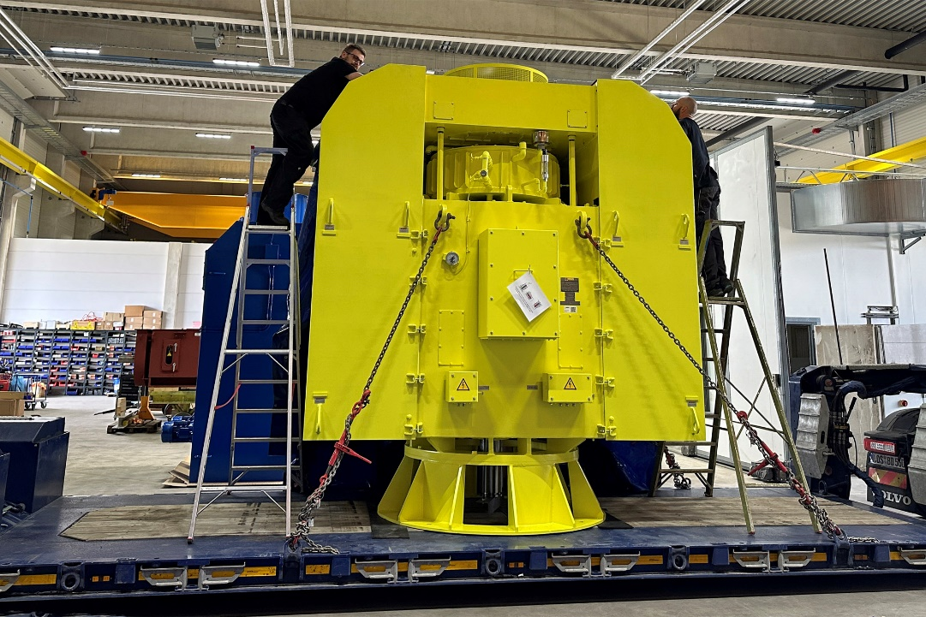
Bild: Der Vertikalmotor trägt auch die Pumpe und ist entsprechend robust ausgelegt

Bilder: | pump_motor_mebksl630-14_ic611 | Zeichen: | 1104
Dateiname: | 202503001_pm_v1-pumpenmotor_de | Datum: | 11.03.2025
Tags: | Pumpenmotor, Vertikalmotor, Hochspannungsmotor, Käfigläufermotor, Antrieb, Pumpe
Über Menzel Elektromotoren
Die Menzel Elektromotoren GmbH mit Hauptsitz in Hennigsdorf bei Berlin produziert und vertreibt seit 1927 Elektromaschinen. Der Mittelständler ist auf die Lieferung größerer Elektromotoren inklusive Sonderausführungen innerhalb kürzester Zeit spezialisiert – das Produktspektrum enthält Hoch- und Niederspannungsmotoren, Gleichstrommotoren, Transformatoren sowie Frequenzumrichter. Menzel fertigt Motoren im Leistungsbereich bis über 25 MW und passt lagervorrätige Motoren kurzfristig anwendungsspezifisch an. Um kurze Lieferzeiten zu gewährleisten, unterhält das Familienunternehmen ein großes Lager mit über 20.000 Motoren bis 15 MW. Zu einer hohen Zuverlässigkeit tragen qualifiziertes Engineering, ein erfahrenes Team und moderne Bearbeitungs- und Prüfeinrichtungen bei. Menzel betreibt Niederlassungen in Großbritannien, Frankreich, Italien, Spanien und Schweden und kooperiert weltweit mit zahlreichen Partnern.
Kontakt:  Menzel Elektromotoren GmbH  Anja Leipold  Corporate Communications  Am Alten Walzwerk 2  16761 Hennigsdorf  Tel.: +49 30 349 922-0  E-Mail: info@menzel-motors.com  Internet: www.menzel-motors.com |  | gii die Presse-Agentur GmbH  Christburger Straße 41  10405 Berlin  Tel.: +49 30 538 965-0  E-Mail: info@gii.de  Internet: www.gii.de

